我是一名ip销售商我现在想开发一套属于自己的ip销售系统，这个系统需要具备有IP总管理后台，二级代理商后台，用户登录后台，官网展示后台。  
我们后台会需要对接第三方ipipv接口文档和appkey。我会在之后给到你调用说明。  
  
现在让我们先开发IP总管理后台  
这是IP总管理后台左边菜单栏，右边则显示内容以及操作保持这样的设计不变  
  
如图这个是登录进去后显示出来的仪表盘

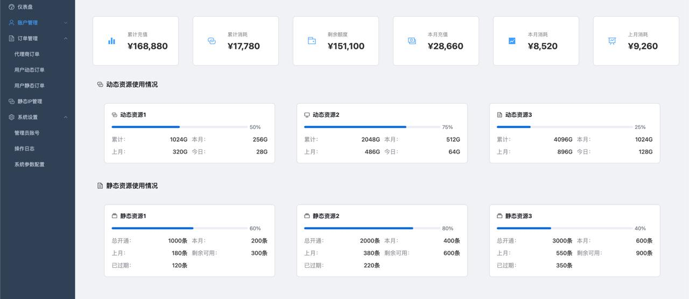  
仪表盘就按照这个设计做，把所有的数据放在相同页面，不要有滚动条，所有数据要求一目了然！  
  
  
菜单栏的账户管理下面分别有代理商管理和用户管理  
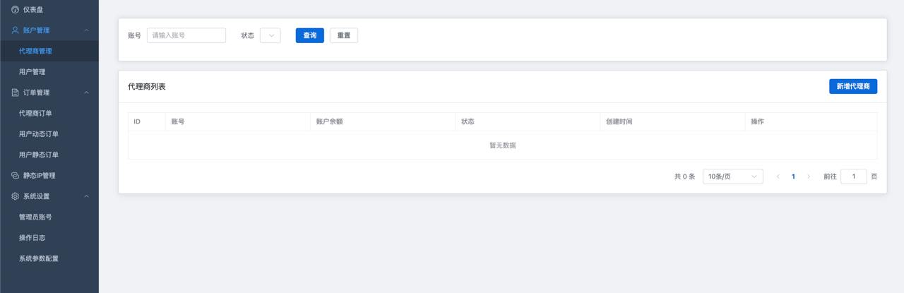  
首先打开代理商管理需要有的功能是：  
保持目前设计的同时还需要另外添加一些功能如下：  
上面可以：  
新建代理商。代理商账号密码以英文加数字组成，以及可以备注关于代理商的信息  
  
根据代理商账号搜索到代理商。  
  
  
下面则显示代理商信息需要添加的有：  
在对应代理商账号的最右边添加备注功能按钮，添加完备注之后所备注的信息需要显示在对应的代理商账号一栏中  
在对应代理商账号的最右边添加可以增加额度和扣减额度的按钮  
  
在对应代理商账号的最右边添加可以修改密码的按钮  
  
在对应代理商账号的最右边添加可以启用或者停用代理商的按钮，  
  
在对应代理商账号的最右边添加可以看到代理商所属的仪表盘这里的仪表盘的显示内容是要和我们的仪表盘是一样的但是只针对他这个代理商的，  
  
在对应代理商账号的一栏中可以看到创建该账户的时间  
  
  
现在看看账户管理中的用户管理如图这个是用户管理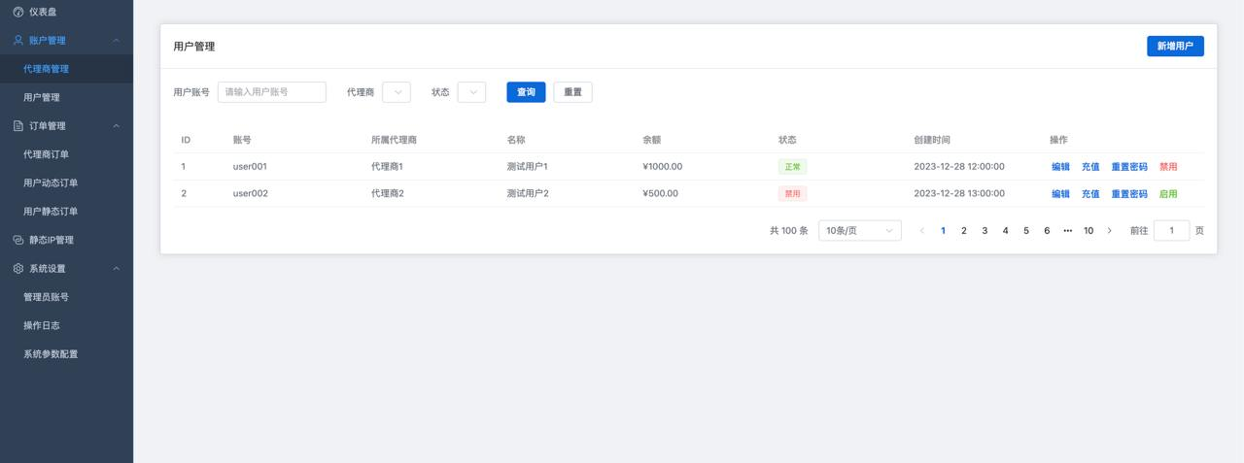  
首先我们的ip总管理后台是不可以添加用户账户  
保持这样设计的同时还需要有一些小改动，如下：  
上面需要新增：  
可以通过用户账号筛选用户  
可以筛选所属的二级代理商勾选之后则显示下面所属他们的用户  
  
  
下面：  
在对应的用户账号显示栏中可以看到账号所属的代理商是谁，  
用户不需要有额度的功能，把它删除掉  
在对应的用户账号中最右边可以看到这个用户账号的仪表盘但没有额度这项的显示，  
除了额度的信息其余信息数据和我们的仪表盘设计一样，点击仪表盘按钮设计弹出式卡片的设计，这里需要注意的是这里的仪表盘只是针对该用户账户的数据  
  
在对应的用户账号中最右边可以修改这个用户账户的密码，  
在对应的用户账号的显示栏中可以看到该账户的创建时间，以及二级代理商给他的备注但IP总管理后台不能备注用户 账户信息！  
  
  
现在看看订单管理的代理商订单如下图显示  
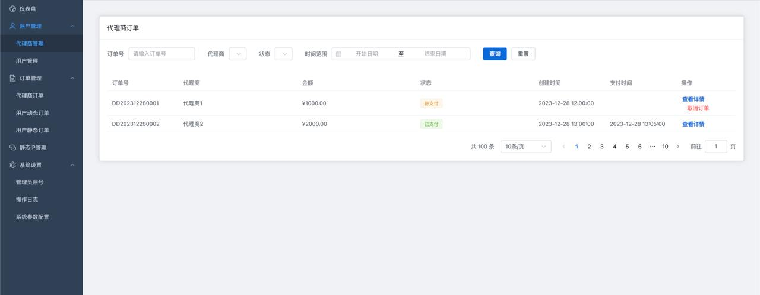  
把取消订单的功能去掉  
其余功能如图所示全部实现  
  
  
订单管理的用户动态订单如下图所示  
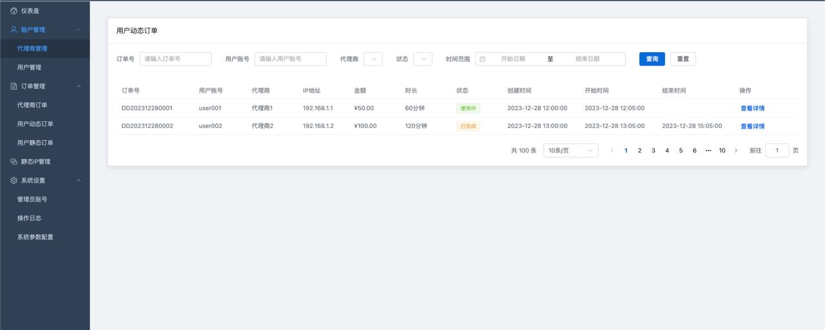  
把ip地址这个删掉因为是动态的ip所以不需要有ip的显示。  
把金额去掉因为二级代理商给用户开通动态ip时没有额度，用户也没有金额。  
状态删掉，对应的搜索栏也要删掉。  
开始时间删掉，对应的搜索栏也要删掉。  
结束时间删掉，对应的搜索栏也要删掉。  
添加备注功能，代理商给用户开通订单时可以在该订单备注相关信息。  
  
  
  
  
  
订单管理的用户静态管理如下图所示：  
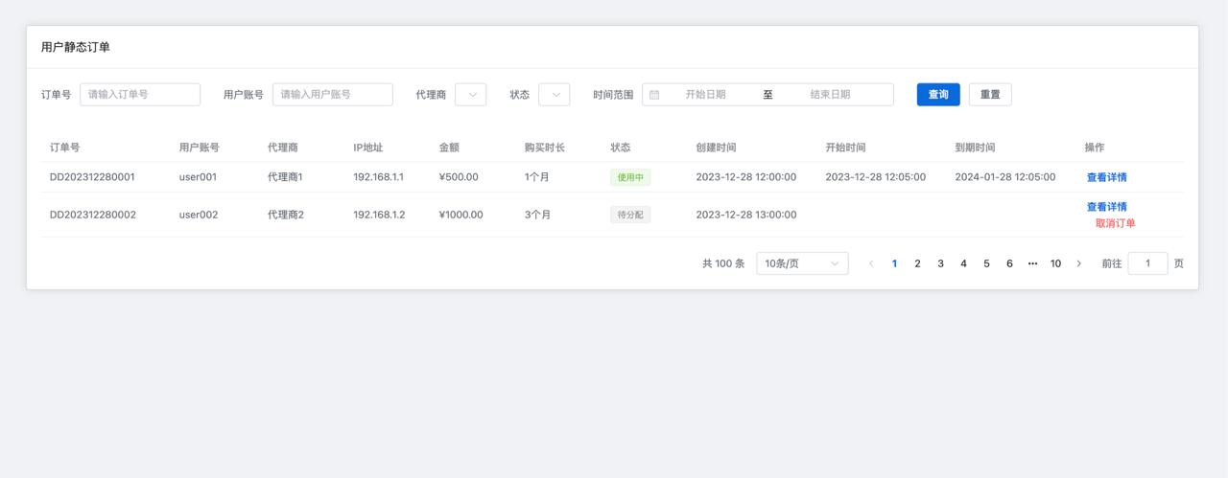  
金额去掉，  
能看到的功能全部实现的同时在上面的搜索区域添加一个可以通过ip子网号段例如：11.11.22.33搜索定位到这条ip。  
这里需要注意的是ip地址下面的表格如图所示只有显示IP号段子网这是不对的，因为根据ipipv接口，是可以看到：ip号段子网:端口:用户名:密码。这样的格式显示，  
再添加一个二级代理商账号搜索指的是当我输入这个二级代理商账号时会在下面显示他开出去的所有静态ip号段。  
再添加一个资源搜索框这里显示可以搜索到静态资源1和静态资源2或者静态资源3。  
  
在下面的ip地址的右边显示该ip所属的国家和城市，还有是静态资源1还是2或者3。  
  
  
静态ip管理如下图所示：  
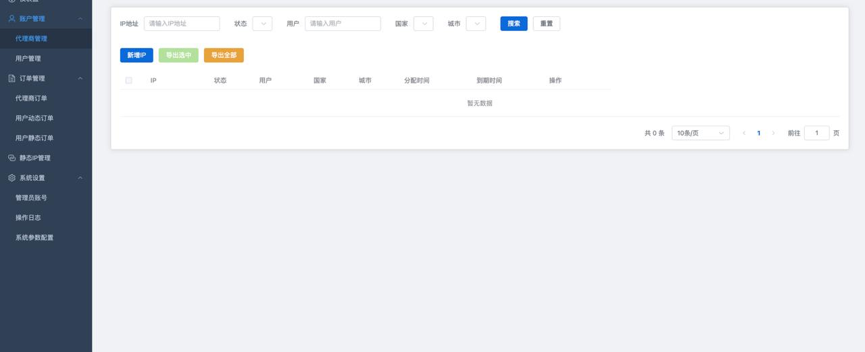  
把搜索栏的新增ip删掉。  
增加静态资源1和2还是 3的搜索框。  
再增加总开通静态ip数量，可用ip数量，已过期ip数量的数据仪表盘。  
把表格ip旁边的框框去掉，应该把框框放在对应ip的旁边。  
导出选中的格式有两种一种是导出下面表格能显示的所有信息，还要支持只能导出ip号段子网:端口:用户名:密码。以txt的格式导出。  
这里需要注意的是ip地址下面的表格如图所示只有显示IP号段子网这是不对的，因为根据ipipv接口，是可以看到：ip号段子网:端口:用户名:密码。所以需要以这样的格式显示。  
其他功能全部实现  
如上图所示的最下面的系统设置你来添加以IP总管理后台所需要用到的功能就行，我希望其中有一个功能是可以修改IP总管理后台的密码。